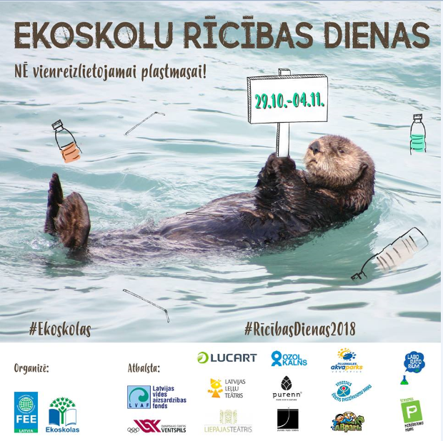

**V.Plūdoņa Kuldīgas vidusskolā**

**veidojam**

**TRAUKU SKAPI,**

**lai klases vakaros nebūtu jāizmanto vienreizējie platmasas trauki!**